Лабораторная работа № 4
«Корреляционный анализ»

студента Чудновца И.В. группы Б17-511. Дата сдачи: 17.12.2019
Ведущий преподаватель: оценка: подпись:_______

Вариант №15

Цель работы: изучение функций Statistics and Machine Learning Toolbox™ MATLAB / Python SciPy.stats для проведения корреляционного анализа данных.

1. Исходные данные

Характеристики наблюдаемых случайных величин:
СВ | Распределение | Параметры | Математическое ожидание, m_{i} | Дисперсия, 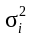 | Объем выборки, n
X | χ² | k = 15 | 15.0 | 30.0 | 100
Y | R | a = 5, b = 25 | 15.0 | 33.33333333333333 | 100

Примечание: для генерации случайных чисел использовать функции rand, randn, chi2rnd (scipy.stats: uniform.rvs, norm.rvs, chi2.rvs)

Выборочные характеристики:
СВ | Среднее, 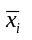 | Оценка дисперсии, | КК по Пирсону, 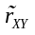 | КК по Спирмену, 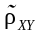 | КК по Кендаллу, 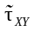
X | 15.8962 | 30.138 | 0.008475 | -0.002616 | -0.002020
Y | 15.0966 | 29.6943 | 0.008475 | -0.002616 | -0.002020

Проверка значимости коэффициентов корреляции:
Статистическая гипотеза, H₀ | p-value | Статистическое решение при  α = 0.05 | Ошибка стат. решения
H₀: r_{XY} = 0 | 0.933 | H0 | Ошибки нет
H₀: ρ_{XY} = 0 | 0.979 | H0 | Ошибки нет
H₀: τ_{XY} = 0 | 0.976 | H0 | Ошибки нет

Примечание: для проверки гипотез использовать функцию corr (scipy.stats.pearsonr)
2. Визуальное представление двумерной выборки
Диаграмма рассеяния случайных величин X и Y:
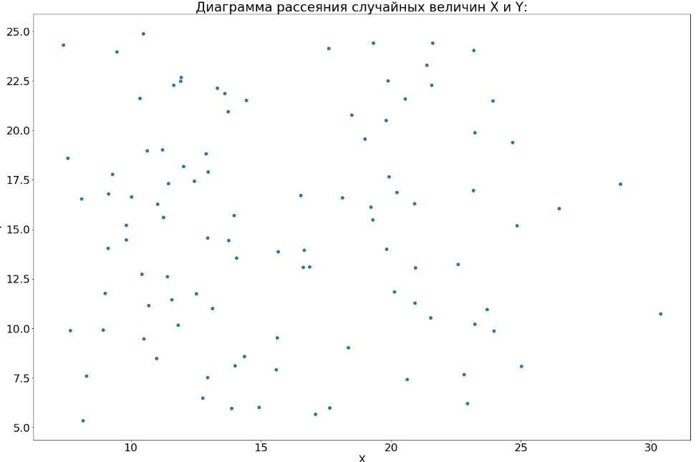
Примечание: для построения диаграммы использовать функции plot, scatter (matplotlib.pyplot.scatter)

3. Проверка независимости методом таблиц сопряженности

Статистическая гипотеза:

Эмпирическая/теоретическая таблицы сопряженности:
Y  X | [5;9) | [9;13) | [13;17) | [17;21) | [21;25)
Δ₁ = [5;8) | 0.0  0.48 | 1.0  0.6 | 0.0  0.84 | 1.0  0.51 | 1.0  0.57
Δ₂ = [8;11) | 3.0  3.04 | 5.0  3.8 | 6.0  5.32 | 2.0  3.23 | 3.0  3.61
Δ₃ = [11;14) | 4.0  4.16 | 5.0  5.2 | 5.0  7.28 | 7.0  4.42 | 5.0  4.94
Δ₄ = [14;17) | 3.0  1.76 | 1.0  2.2 | 6.0  3.08 | 0.0  1.87 | 1.0  2.09
Δ₅ = [17;∞) | 6.0  6.56 | 8.0  8.2 | 11.0  11.48 | 7.0  8.97 | 9.0  7.79

Примечание: для группировки использовать функцию hist3 (matplotlib.pyplot.hist2d)
Выборочное значение статистики критерия | p-value | Статистическое решение при  α = 0.05 | Ошибка стат. решения
13.860 | 0.042840 | H0 | Ошибки нет

Примечание: для проверки гипотезы использовать функцию crosstab (scipy.stats.chi2_contingency)

4. Исследование корреляционной связи
Случайная величина U = λX + (1–λ)Y, λ∈[0; 1]
Случайная величина V = λX³ + (1–λ)Y³ λ∈[0; 1]

Графики зависимостей коэффициента корреляции 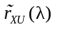, рангового коэффициента корреляции по Спирмену 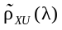, по Кендаллу 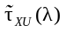
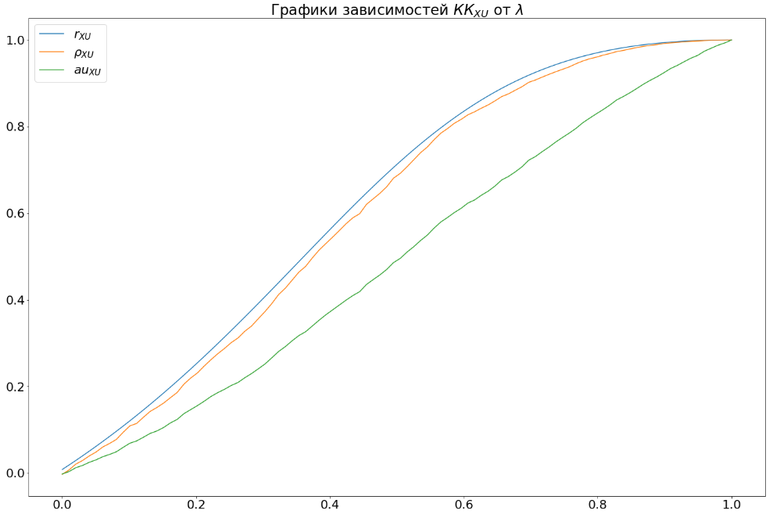

Графики зависимостей 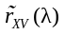, 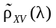, 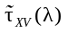
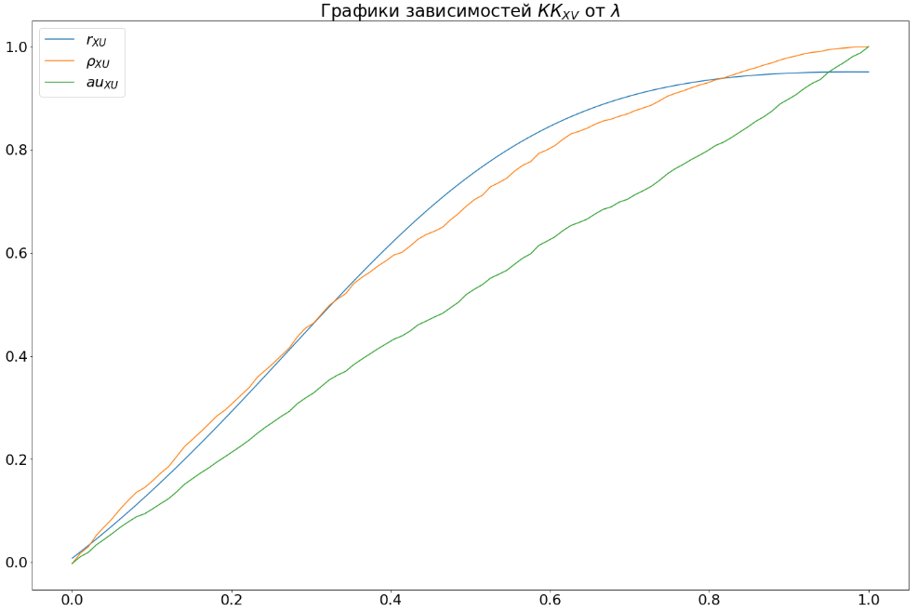
Выводы: Ранговый коэф. Корреляции характеризует монотонность корреляционных связей м/у X и Y. При увеличении значения λ, как и ожидалось, увеличивается значение КК
при 𝜆 = 0, КК = 0, так как U(V) не зависит от X
при 𝜆 = 1, КК = 1, так как U(V) функционально монотонно зависит от X

Диаграмма рассеяния случайных величин X и V при λ = 0: | Диаграмма рассеяния рангов случайных величин X и V при λ = 0:
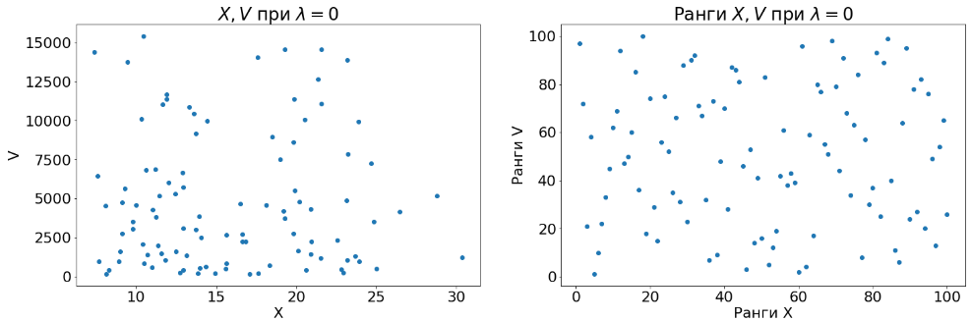

Диаграмма рассеяния случайных величин X и V при λ = 1: | Диаграмма рассеяния рангов случайных величин X и V при λ = 1:
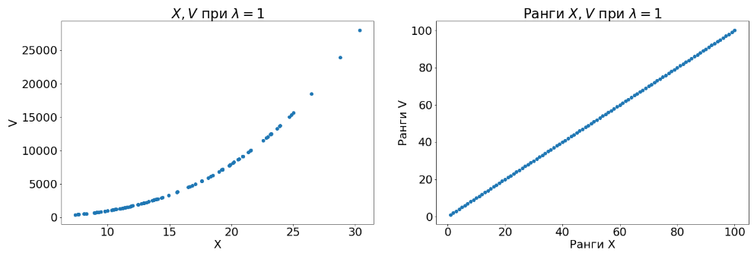

Примечание: для расчёта рангов использовать функцию tiedrank (scipy.stats.rankdata)

Выводы: При λ = 0 СВ V и X независимы, а значит не наблюдается никакой функциональной зависимости ни между V и X ни между их рангами. При λ = 1 СВ V имеет кубическую зависимость от X, а зависимость рангов соответственно, линейна.

